爱国者治港，香港的未来必将重现辉煌！

原创 有里儿有面 [有理儿有面](javascript:void(0);)

**有理儿有面**

微信号 youli-youmian

功能介绍 你说是不是

2021-02-26[原文](https://mp.weixin.qq.com/s?__biz=Mzg3MjEyMTYyNg==&mid=2247524916&idx=1&sn=e292b5495020924402280a663d79aeea&chksm=cef63641f981bf5746bdb333fc5ca25b2979b6e2bf7c64e0f1fb40fa2adb047a5e8853853b9a&scene=27#wechat_redirect&cpage=45) 发表于

收录于合集





**全文共2314字，图片17张，预计阅读时间为6分钟。**

**文章首发于“有理儿有面”（youli-youmian），欢迎大家在朋友圈和微信群转发。**

**公众号及其他平台转载请在后台留言。**



▼

2021年全国两会召开在即，关于治理香港的重磅消息接踵传来，香港即将揭开历史新篇章！

2月22日，“完善‘一国两制’制度体系，落实‘爱国者治港’根本原则”专题研讨会在北京举行，全国政协副主席、国务院港澳事务办公室主任夏宝龙出席开幕式并讲话。

这次讲话，有理哥感觉通篇都是振奋人心的提法，让蒙尘已久的东方明珠终于听到了久盼之声：香港，就是要“爱国者治港”！

综合来看，夏宝龙的讲话主要阐述了以下六点：确立“爱国者治港”根本原则地位；为“爱国者”定义标准；明确“爱国者”并不等同于建制派；设定负有重要管治香港责任“爱国者”的任职要求；强调“爱国者治港”与《基本法》和“一国两制”并不冲突；提出落实“爱国者治港”的关键环节是完善选举制度。

至于具体内容，有兴趣的朋友可以自行上网查阅，本文就不赘述了。从当前形势来看，如不落实“爱国者治港”，香港在治权上的问题就无法得到根本解决。可以看出，中央对香港问题看得实在太透彻，所提出的解决办法，也是高屋建瓴、一针见血！

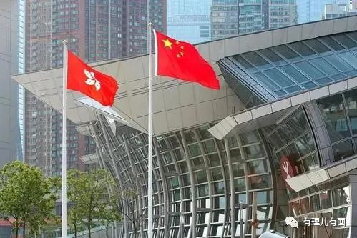

23日，香港特区政府公布公职条例草案的修订内容，以完善公职人员宣誓安排，进一步确立“爱国者治港”的基本原则。其中订明，除已列明须宣誓的公务员、立法会议员等公职人员外，区议员亦必须宣誓，如有议员涉作出违誓行为，将由特区政府律政司司长提起公诉，该人士即时停职；而有关人士因违誓而被取消议员资格后，5年内不得再次参选。

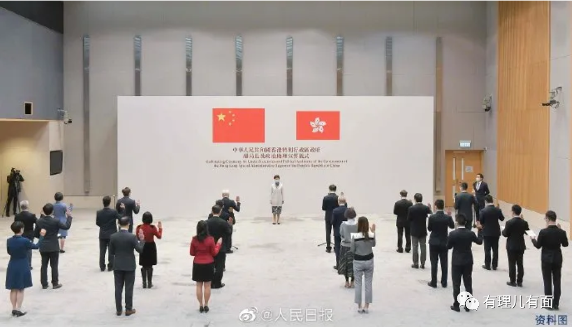

中央有要求、特区有回应，这次的动作，让爱国爱港者无不精神振奋：前有国安法斩断国外毒瘤，后有“爱国者治港”肃清内部毒素，香港，是真的要稳了！

而乱港派一边，则开始唉声叹气、胡搅蛮缠，说什么“爱国者治港”就是中央收回治权的借口、爱国者没有具体标准云云，一幅楚楚可怜的样子，好像自己都是受害者，对此有理哥想说：装TM什么装！早就该办你们了！

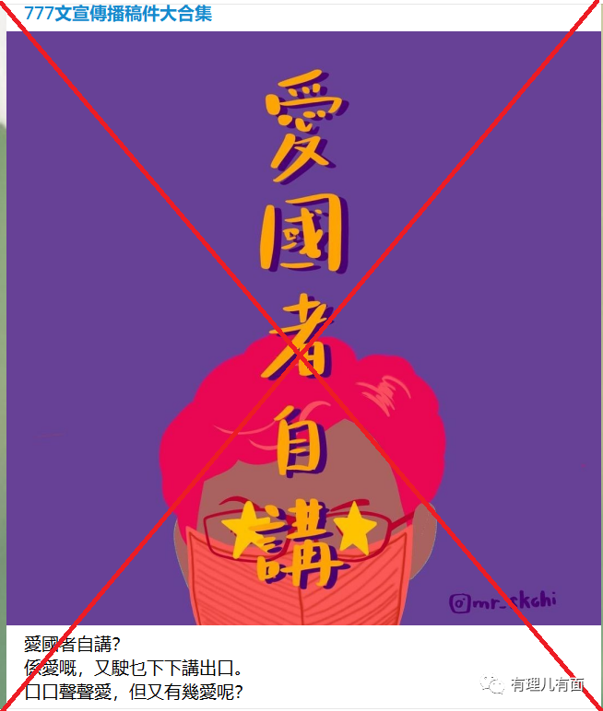

上面这张图，是乱港文宣组织为了抹黑“爱国者治港”专门制作的“作品”，有理哥想用乱港文宣的话来反问：你们口口声声“爱港救港”，又有几个爱呢？

声称“香港是在为美国而战”、“恳请美国制裁香港”的黎智英，他爱国爱港吗？

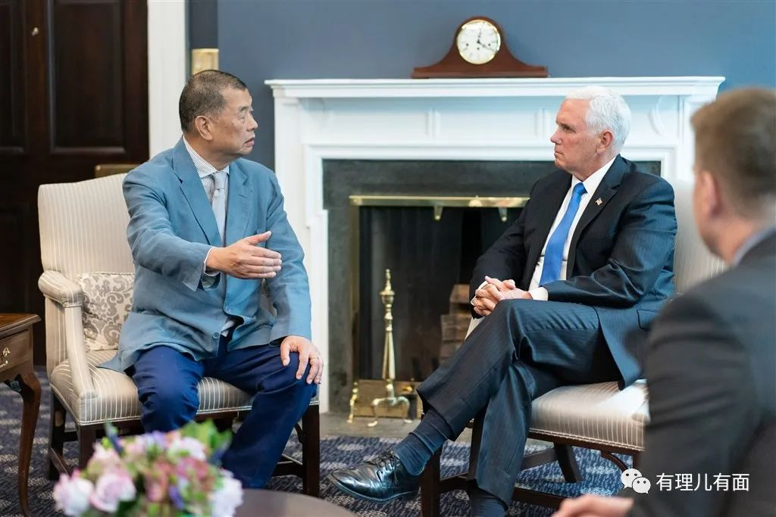

制定“民主派35+计划”，叫嚣“10步揽炒法”，妄想建立“公民议政平台”以制衡特区政府的戴耀廷，他爱国爱港吗？

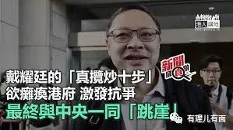

鼓动黑暴上街“揽炒”、“私了”，逼迫特区政府接受“五大素球”，甘当美西方反华势力提线木偶的黄之锋，他爱国爱港吗？

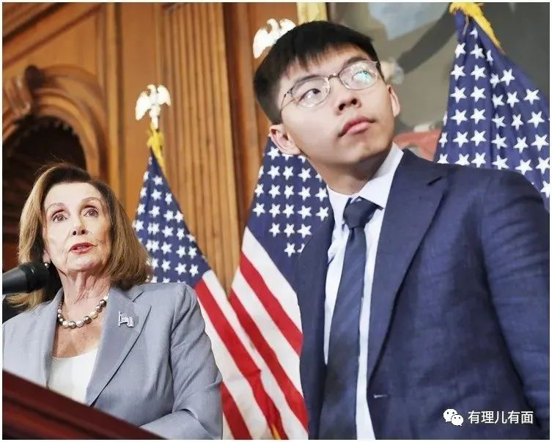

逃到国外推动可笑的“国际战线”，勾结西方反华势力干扰香港特区事务，给英国外交大臣写信要求制裁中国内地及香港官员的罗冠聪，他爱国爱港吗？

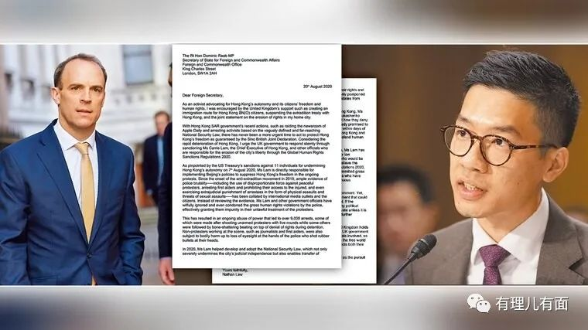

成天在港人面前哭爹卖惨，转头去找日本粑粑撒娇卖萌、以“香港人权”博眼球的周庭，她爱国爱港吗？

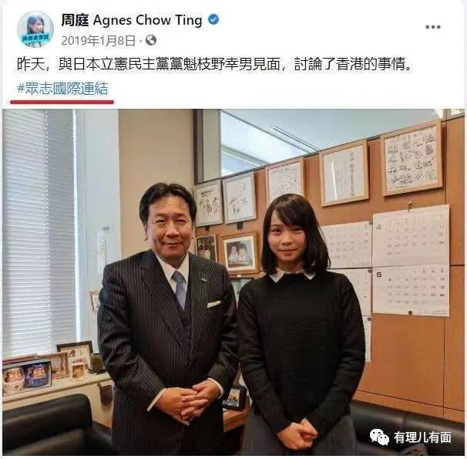

潜逃到国外，一边与各国反华官员频频勾连，要求尽快制裁中国以及在经济上孤立中国，一边仍不忘开通Patreon骗港人“打款支持”的许智峯，他爱国爱港吗？

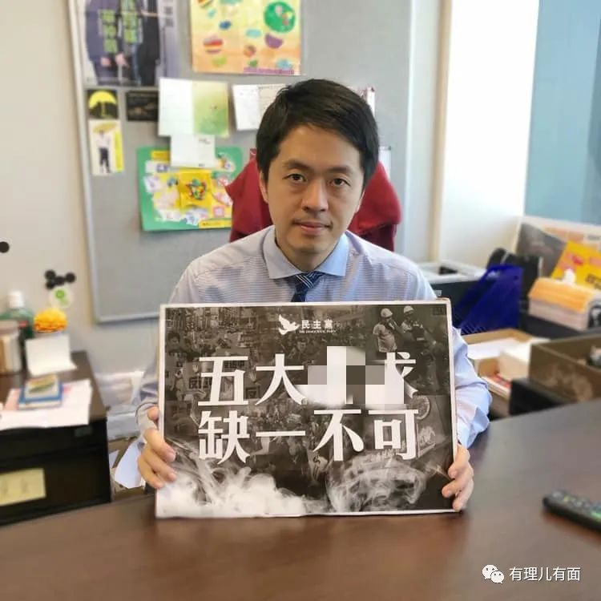

港毒组织“学生动源”前召集人，妄想创建“独立党”，组织中学生联署致函西方大国驻港领事馆称“希望香港独立”的钟翰林，他爱国爱港吗？

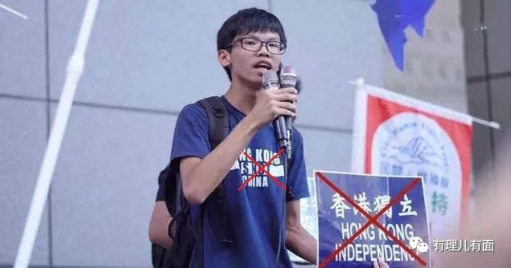

那些打着“逢中必反”算盘，屡次在立法会上拉布、扔臭蛋，扯特区政府后腿的前反对派议员们，他们爱国爱港吗？

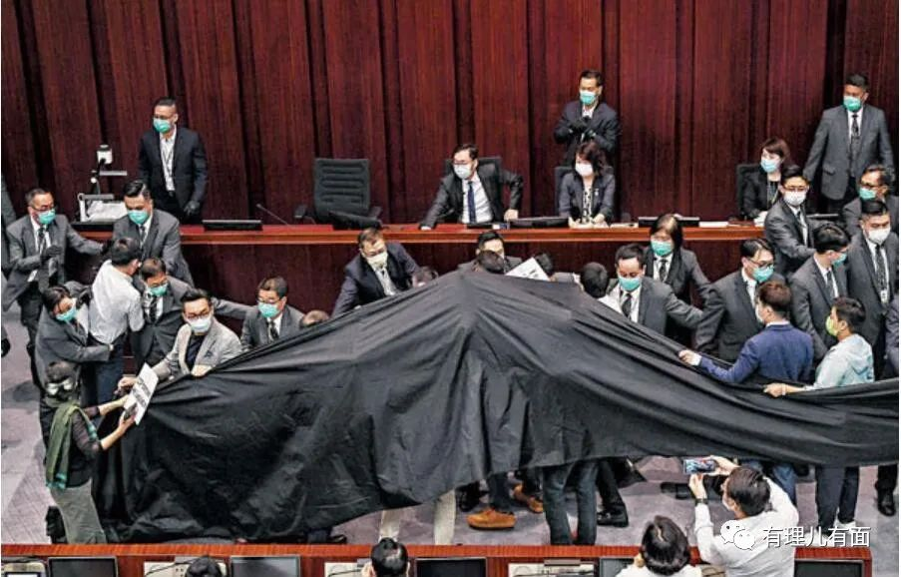

新冠疫情期间，带头煽动香港医护罢工的“医管局员工阵线”，他们爱国爱港吗？

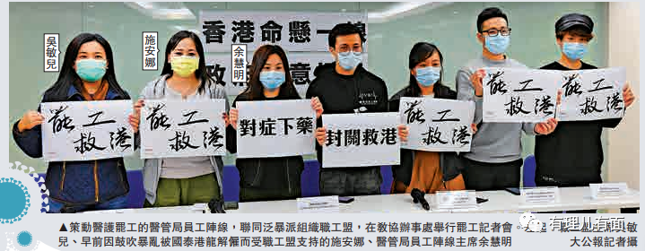

那些动不动就号召香港搞“大三罢”、“全面揽炒”的乱港分子，他们爱国爱港吗？

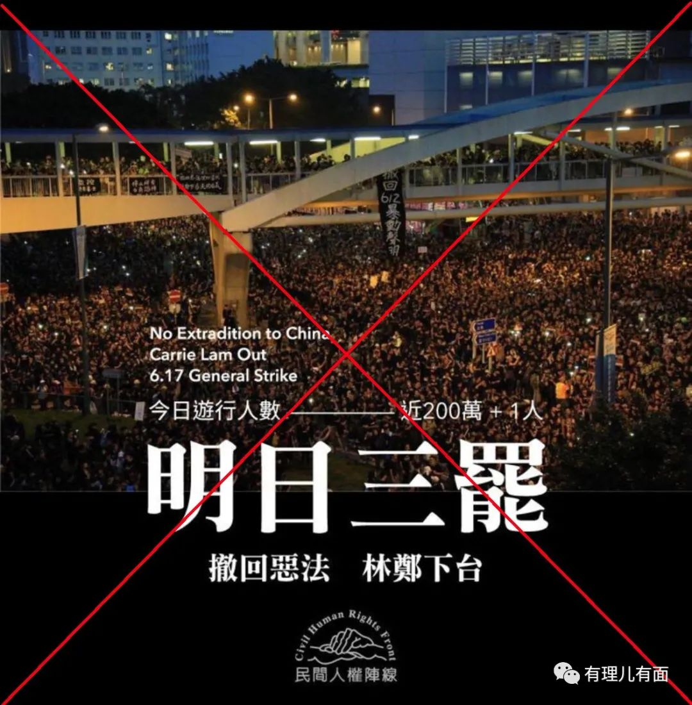

那些打着“救香港”旗号，以“揽炒”、“私了”为手段，肆意在街头实施犯罪的黑暴分子，他们爱国爱港吗？

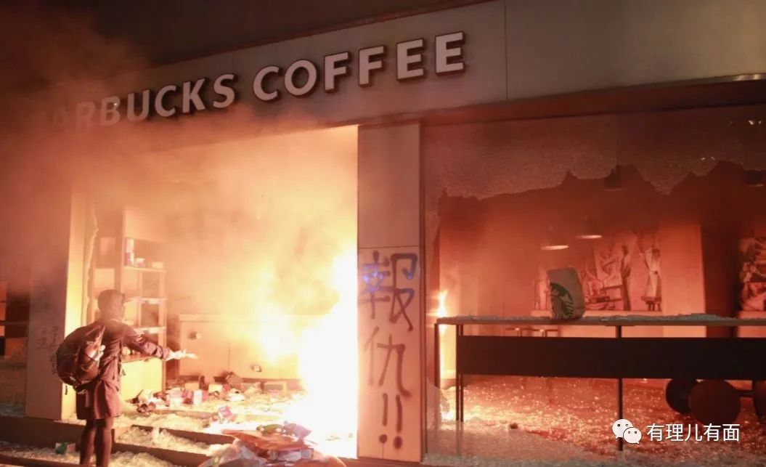

那些以暴力手段冲击香港立法会，玷污国徽、将国旗扔到海里的人，他们爱国爱港吗？

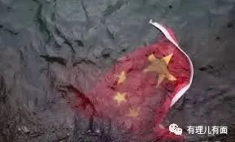

如果这些人的所作所为也能算是“爱国爱港”，那真是玷污了“爱”这个字眼！

那些为了一己私利，天天想着揽炒香港，甚至逃到国外当起二等公民的人，根本不配说“爱国爱港”这四个字！

两年前的香港，可谓天天有“揽炒”、时时有“装修”，连普通的上班出行，人们都担惊受怕，怕被从不知何处扔过来的燃烧瓶伤到，怕被蒙面的黑暴分子无端“私了”。如今的香港，虽然新冠疫情尚未完全“归零”，但街头一片安宁，“黑暴”再也不见。

是谁在始终如一的守护香港、爱香港，又是谁在处心积虑的祸害香港，在经历了撕裂和动荡后，一目了然。

既然乱港分子不是“爱国爱港”，那就把治港重任，交给真正“爱国爱港”的那些人吧！相信经过一番“大修”，他们必将让香港在世界舞台重新扬帆起航！



夏宝龙在讲话中说到，爱国者必然真心维护国家主权、安全、发展利益，爱国者必然尊重和维护国家的根本制度和特别行政区的宪制秩序，爱国者必然全力维护香港的繁荣稳定。

对于不是真正爱国，甚至想要反中乱港的人，今后的香港，不再是他们的舞台！

如去年7月，12名揽炒派立法会参选人被选举主任裁定提名无效，其中岑敖晖、袁嘉蔚、梁晃维及郑达鸿为现任区议员。近日政制及内地事务局局长曾国卫表示，完善宣誓安排的修例一旦通过，以上4名去年被依法裁定不符合拥护基本法及效忠特区的现任区议员，应会失去区议员资格。

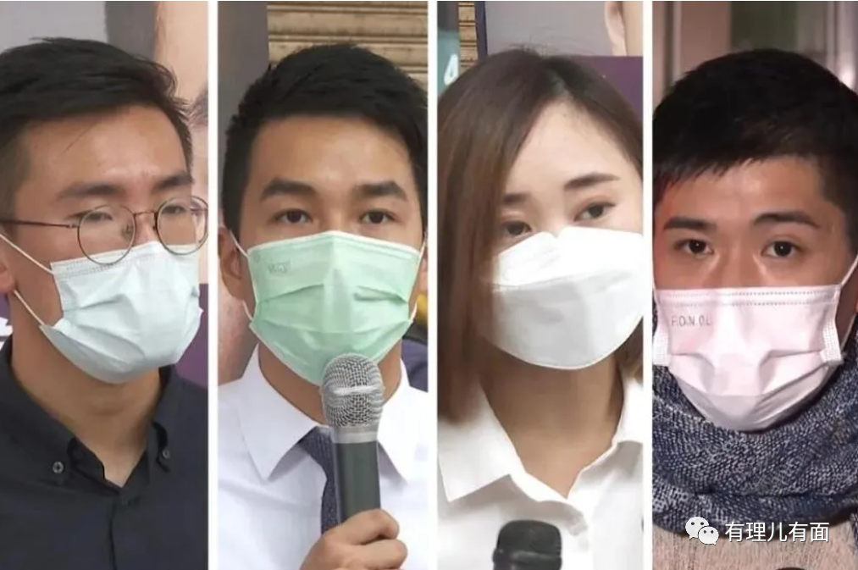

直白点说，等新政策下来，擅长上演“吃饭砸锅”戏码的人，就该卷起铺盖滚蛋了!

当然，想要真正落实“爱国者治港”原则，最关键的是需要完善相关制度，特别是有关选举制度。正如夏宝龙在讲话强调的“**要完善有关制度体系，拿出管用的办法，确保特别行政区行政、立法、司法机构的组成人员以及重要法定机构的负责人等，都由真正的爱国者担任。重要岗位在任何情况下都不能让反中乱港分子占据**”。

相信只有确保香港管治权牢牢掌握在爱国爱港者手中，香港今后的路才不会走“歪”。这次马上召开的全国两会，关于香港，中央会有什么新政策，让我们充满期待！

**图片来自互联网**





**关注公众号：**

**有理儿有面**

**理   性｜   揭   秘｜   探   讨**







有里儿有面

**微信扫一扫赞赏作者** **赞赏**

已喜欢，对作者说句悄悄话

取消

**发送给作者**

**发送**

最多40字，当前共字

 人赞赏

上一页 1/3 下一页

长按二维码向我转账

受苹果公司新规定影响，微信 iOS 版的赞赏功能被关闭，可通过二维码转账支持公众号。

### 精选留言

用户设置不下载评论